大阪府食品ロス削減推進計画
― “もったいないやん！”
食の都大阪でおいしく食べきろう ―

（案）

令和３年 月
大 阪 府

目 次

はじめに ・・・・・・・・・・・・・ ２

第１章 食品ロス削減に向けた基本的な方向 ・・・・・・・・・・・・・ ３

第２章 計画の基本的事項
１ 計画の位置づけ ・・・・・・・・・・・・・ ４
２ 計画期間 ・・・・・・・・・・・・・ ４
３ 計画の実施主体 ・・・・・・・・・・・・・ ４

第３章 食品ロスの現状
１ 食品ロス量 ・・・・・・・・・・・・・ ５
２ 食品ロス削減に取り組む人の割合 ・・・・・・・・・・・・・ ６

第４章 将来目標
１ 食品ロス量 ・・・・・・・・・・・・・ ８
２ 食品ロス削減に取り組む府民の割合 ・・・・・・・・・・・・・ ８

第５章 基本的施策の推進
１ 事業者への取組 ・・・・・・・・・・・・・ ９
２ 消費者への取組 ・・・・・・・・・・・・・ 12

第６章 各主体の役割
１ 事業者の役割 ・・・・・・・・・・・・・ 15
２ 消費者の役割 ・・・・・・・・・・・・・ 16

第７章 計画の効果的な推進
１ 推進体制 ・・・・・・・・・・・・・ 17
２ 進捗管理 ・・・・・・・・・・・・・ 17

はじめに

「食品ロス」とは、本来食べられるにも関わらず廃棄される食品のことであり、生産、製造、販売、消費等の各段階において発生しています。国の推計によると、年間約612万トン（2017年度推計値）の食品ロスが発生しており、このうち約328万トンが食品関連事業者（以下、「事業者」という。）から、約284万トンが家庭から排出されています¹。
食品ロスの問題は、2015年９月の国連サミットで採択された持続可能な開発のための2030アジェンダ^{２}において言及されるなど世界的にも大きな課題となっています。
国においては、地方公共団体、事業者、消費者等の多様な主体が連携し、国民運動として食品ロスの削減を推進するため、議員発議により、2019年５月24日に「食品ロス削減の推進に関する法律」（令和元年法律第19号。以下、「食品ロス削減推進法」という。）が成立し、５月31日に公布、10月１日に施行されました。

大阪府においても、食品ロス削減には流通の段階ごとの取組や、消費者理解の促進により行動を起こす府民を増やしていくことが必要と認識し、これまで、事業者等への支援、府民啓発の取組を推進してきました。
大阪府域における食品ロス削減は、消費者教育、環境、廃棄物処理、食品産業の発展等の観点からも重要な位置づけを有すことから、食品ロス削減を総合的かつ効果的に推進するため、食品ロスの発生等の実態、課題等を踏まえながら、「大阪府食品ロス削減推進計画」（以下、「本計画」という。）を策定することとしました。

策定に当たっては、新型コロナウイルス感染拡大による学校の休校、各種施設や飲食店等の自粛、様々な行動の制限等により、生産者や製造業者の余剰食品や小売業者での欠品の発生、多様な販売方法の検討、生活系ごみの増加など、流通の各段階でこれまでとは違う状況が見られることから、ポストコロナ社会における生活様式の変化への対応も考慮することとしています。

本計画の推進により、府民の「もったいない」と「おいしさを追求する」心を大切に、一層食品ロス削減の取組が推進するとともに、2025年大阪・関西万博の開催都市として、世界の先頭に立って「持続可能な開発目標（Sustainable Development Goals：SDGs）」に貢献する「SDGs先進都市」をめざし、事業者、消費者、行政が一体となって食品ロスの削減に取り組んでいきます。
本計画はSDGsに掲げる17のゴールのうち以下のゴールの達成に寄与するものです。
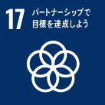
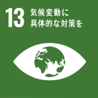
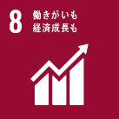
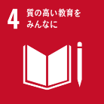
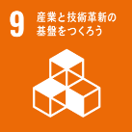
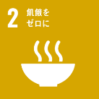

¹ 年間612万トン：農林水産省平成29年度推計（事業系食品ロス量328万トン）+環境省平成29年度推計
(家庭系食品ロス量（284万トン）（市場に出回らない規格外等の農林水産物の廃棄は含まれていない。）
^{２}「持続可能な開発のための2030アジェンダ」：2001年に策定されたミレニアム開発目標（MDGｓ）の後継とし
て、2015年９月の国連サミットで採択された、2030年までの国際開発目標。
第１章 食品ロス削減に向けた基本的な方向

『 “もったいないやん！” 食の都大阪でおいしく食べきろう 』

「天下の台所」として栄えた大阪には、全国から産物が集まり、市場が活況を呈し、大阪商人によって厳しくチェックされた安くておいしい食べもの屋が軒を連ねていました。庶民の食べものは、「船場汁（※１）」「きゅうりのざくざく（※２）」「天かす（※３）と大阪しろなの煮物」などに代表されるように、つつましいが、食材を驚くほど立派に活かし、味にもこだわり工夫されたものでした。また、大阪が発祥と言われている昆布とかつお節の合わせ出汁の「うま味」を活かし、「まったり」としたコクと味わいを追求するなど、おいしいものへの熱意は古くから培われてきました。
現在も、普段使う飲食店で出汁のうま味を活かした料理が提供され、「天かす」は府民に身近で、おいしさの面からも好まれ、うどんやお好み焼き、たこ焼きなどに利用されるなど、大阪には安くておいしいものが身近にあふれています。
「食」へのこだわりが「大阪の食い倒れ」という言葉にも表されているだけでなく、食材の質を見極め、良い食材を余すところなく使い切る「始末の心」が現在に受け継がれています。
このような大阪の歴史と文化、府民に培われた精神をもとに、食品ロス削減についても、府民の「もったいない」と「おいしさを追求する」心を大切にし、事業者、消費者、行政が一体となって、『“もったいないやん！”食の都大阪でおいしく食べきろう』をスローガンに取組を進めます。

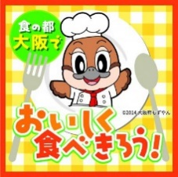

※１船場汁：塩さばの骨の髄まで利用し、短冊に切った大根、
それに青ねぎを浮かせた「潮汁」に属する汁物
※２きゅうりのざくざく：きざんだはもの皮を混ぜたきゅうりもみ
※３天かす：てんぷらを揚げたときに衣が散ってできる揚げかす

図-1 おいしく食べきろう ロゴマーク

第２章 計画の基本的事項
１ 計画の位置づけ
本計画は、まだ食べることができる食品が廃棄されないようにするための「食品ロスの削減」を推進するものです。大阪府では、食品ロスの削減の取組を総合的かつ計画的に推進するため、「食品ロス削減推進法」第11条に基づく「食品ロスの削減の推進に関する基本的な方針（以下、「基本方針」）」を踏まえ、同法第12 条の規定に基づく都道府県計画として本計画を策定します。
計画の策定に関し、「大阪府循環型社会推進計画」等との調和を図ります。
なお、大阪府環境総合計画（令和３年３月策定）では、2050年のめざすべき将来像について「大阪から世界へ、現在から未来へ 府民がつくる暮らしやすい持続可能な社会」を基本としています。また、同計画の施策の基本的な方向性として、環境だけに着目した施策ではなく、環境施策を通じて社会・経済にも良い影響をもたらし「環境・社会・経済の統合的向上」に資する施策を展開していくこととしていることから、本計画についても、この考え方を踏まえて策定します。

２ 計画期間
国の基本方針及び持続可能な開発目標（SDGｓ）を踏まえ、2021年度から2030年度までの
10年計画とします。
また、本計画の見直しについては、国の基本方針を踏まえ、計画の中間年である2025年度を目途に、食品ロスを取り巻く状況の変化、施策の実施状況等を見極め、検討します。

３ 計画の実施主体
大阪府、市町村、事業者、消費者が主体となり、それぞれの果たすべき役割を認識した上で、
連携・協働して取組を進めます。
【参考情報１】
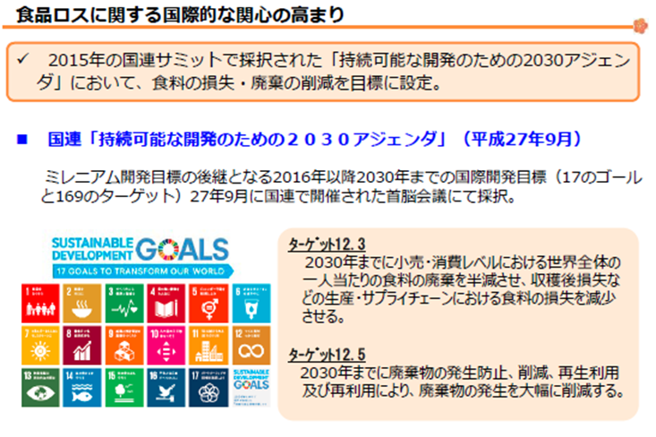

引用：農林水産省ホームページ「食品ロス及びリサイクルをめぐる情勢」から抜粋
第３章 食品ロスの現状
１ 食品ロス量
（１）全国の現状
2017年度は、年間約612万トンの食品ロスが発生していました。内訳としては、事業系食品ロスの発生量が約328万トン、家庭系食品ロスの発生量が約284万トンです。
なお、国の食品ロスの削減目標は2000年度比であり、2000年度事業系食品ロス量は約547万トン（農林水産省）、家庭系食品ロス量は約433万トン（環境省）と推計されています。
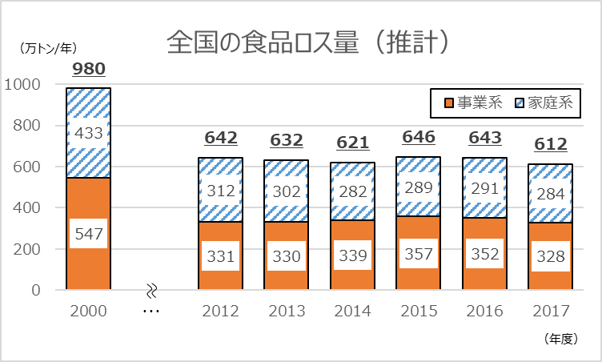

図-2 全国の食品ロス量（推計）
（引用：農林水産省ホームページから抜粋し、大阪府で作成）

（２）大阪府の現状
「大阪府食品ロス発生動向等解析調査」（令和２年度実施）において、大阪府域における食品ロスの発生量を事業系、家庭系ごとに、2019年度の推計を行いました。また、国の食品ロスの削減目標は2000年度比であることから、大阪府における同年度の推計も行いました。
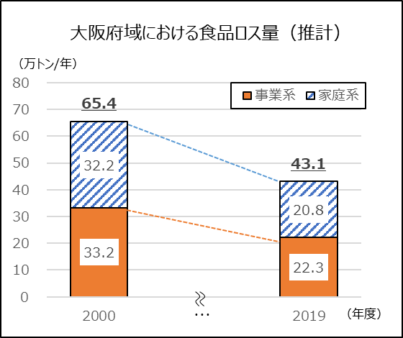
【食品ロス量の推計方法と結果】
《事業系》
平成29年度、平成30年度の大阪市「事 業系一般廃棄物排出実態調査報告書」や国の「食品リサイクル法に基づく定期報告の結果」の公表データ等を用いて推計

《家庭系》
大阪府内市町村の生活系ごみの調査結果等を用いて推計
図-3 大阪府域における食品ロス量（推計）

２ 食品ロス削減に取り組む人の割合
（１）国「基本方針」
「消費者の意識に関する調査結果報告書」（平成30年度消費者庁）によると、食品ロス問題
を「知っている」かつ食品ロスを減らすための「取組を行っている」と回答した人は71.0％で
した。

【参考情報２】

《消費者庁 平成30年度 消費者の意識に関する調査》（3,000サンプル）

Ｑ１：あなたは、「食品ロス」が問題となっていることを知っていますか。
・食品ロス問題を知っているか聞いたところ、「知っている」と回答した人が74.5％（「よく知
っている」19.3％＋「ある程度知っている」55.2％）であった。「知らない」と回答した人が25.5％（「あまり知らない」14.5％＋「全く知らない」11.0％）であった。

Ｑ２：あなたは、「食品ロス」を減らすために取り組んでいることはありますか。
（選択肢）
(1)残さずに食べる (2)小分け商品、少量パック商品、バラ売り等食べ切れる量
を購入する (3)日頃から冷蔵庫等の食材の種類・量・期限表示を確認する
(4)残った料理を別の料理に作り替える（リメイクする） (5)飲食店等で注文し
過ぎない (6)「賞味期限」を過ぎてもすぐに捨てるのではなく、自分で食べら
れるか判断する (7)料理を作り過ぎない (8)冷凍保存を活用する (9)その他
(10)取り組んでいることはない

・取り組んでいる行動を選択した人は、全体で85.0％であった。「残さずに食べる」と回答した人が60.7％と最も多い。「取り組んでいることはない」と回答した人は15.0％であった。

Ｑ１で「よく知っている」「ある程度知っている」と回答した認知層と
Ｑ２で「取り組んでいることはない」以外を回答した行動層をクロス集計

食品ロス問題を「知っている」かつ食品ロスを減らすための「取組を行っている」と
回答した人は71.0％であった。

（２）大阪府
「食品ロス削減に係る府民の意識調査」（令和２年12月大阪府）の結果から、食品ロス問題
を「知っている」かつ食品ロスを減らすための「取組を行っている」と回答した人は83.3％で
した。

【参考情報３】

《大阪府 令和２年度 食品ロス削減に係る府民の意識調査》（1,000サンプル）
※消費者庁「平成30年度消費者の意識に関する調査」と同様の設問及び選択肢を使用

Ｑ１：あなたは、「食品ロス」が問題となっていることを知っていますか。
・食品ロス問題を知っているか聞いたところ、「知っている」と回答した人が86.3％（「よく知っている」27.3％＋「ある程度知っている」59.0％）であった。「知らない」と回答した人が13.7％（「あまり知らない」11.3％＋「全く知らない」2.4％）であった。
・年代別で見ると、若年層ほど「よく知っている」の割合が高く、年代が高くなるほど「知っている」の割合が高い。

（％）

全体
性別 | 男性
 | 女性
年代別 | 18-19
 | 20-29
 | 30-39
 | 40-49
 | 50-59
 | 60-69

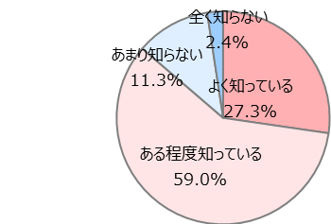

図-4 Ｑ１のアンケート結果

Ｑ２：あなたは、「食品ロス」を減らすために取り組んでいることはありますか。
・取り組んでいる行動を選択した人は、全体で93.8％であり、「残さずに食べる」の回答が76.0％と最も多い。「取り組んでいることはない」と回答した人は6.2％であった。

残さずに  食べる | 冷凍保存を活用する | 「賞味期限」を過ぎてもすぐ捨てるのではなく自分で食べられるか判断する | 料理を作り過ぎない | 飲食店等で注文し過ぎない | 日頃から  冷蔵庫等の食材の種類・量・期限表示を確認する  図-5 Ｑ２のアンケート結果 | 小分け商品、少量パック商品、バラ売り等食べ切れる量を購入する | 残った料理を別の料理に作り替える  (リメイクする) | その他 | 取り組んでいることがある・計 | 取り組んでいることはない

第４章 将来目標
１ 食品ロス量
国の事業系、家庭系ともに2000年度比で2030年度までに食品ロス量の半減を目指すという
削減目標を踏まえ、大阪府の食品ロス量についても事業系、家庭系ともに半減を目指します。
表-1 計画の目標値について
（万トン/年）
 | 2000年度（基準値） | 2019年度（現状値） | 2030年度（目標値）
事業系 | 約33.2 | 約22.3 | 約16.6
家庭系 | 約32.2 | 約20.8 | 約16.1
全体 | 約65.4 | 約43.1 | 約32.7

２ 食品ロス削減に取り組む府民の割合
大阪府が実施した「令和２年度食品ロス削減に係る府民の意識調査」では、食品ロス削減の
ために複数（２項目以上）取組を行っている府民は、81.9％でした。
この結果を踏まえ、2030年度までに、食品ロス削減のため、複数（２項目以上）の取組を行
う府民の割合を90％とします。
なお、大阪府が実施した「食品ロス削減に係る府民の意識調査」は、令和２年12月に実施し
ており、食品ロス削減推進法の施行により食品ロス問題の認知が一定進むとともに、新型コロナウイルスの感染拡大による生活様式の変化を受けての結果です。
表-２ 食品ロス削減の取組を行う人の割合

 | 食品ロス削減の取組を複数(2項目以上）行う人の割合 | 食品ロス削減の取組を1項目以上行う人の割合
 |  |  | 取り組んでいること（上位1位、2位、3位）
全国 | ― | ８５.０％ | (1)残さずに食べる：60.7％  (2)冷凍保存を活用する：43.5％  (3)料理を作りすぎない：41.5％
大阪府 | ８１.９％  目標：９０％ | ９３.８％ | (1)残さずに食べる：76.0％  (2)冷凍保存を活用する：53.3％  (3)賞味期限を過ぎたものは  全国：「平成30年度消費者の意識に関する調査」 大阪府：「令和2年度食品ロス削減に係る府民の意識調査」  食べられるか自己判断する：52.7％

【参考情報４】

〇 持続可能な開発目標（SDGｓ）「目標12持続可能な生産消費形態を確保する」
2030年までに小売・消費レベルにおける世界全体の一人当たりの食料の廃棄を半減させ、
収穫損失などの生産・サプライチェーンにおける食品の損失を減少させる。
〇 「基本方針」（令和2年3月31日閣議決定）
食品ロスの削減の目標は、家庭系食品ロスについては、「第四次循環型社会形成推進基本計
画」（平成30年６月閣議決定）、事業系食品ロスについては、「食品循環資源の再生利用等の
促進に関する基本方針」（令和元年７月公表）において、共に2000年度比で2030年度まで
に食品ロス量を半減させるという目標を設定している。
本基本方針においても、これらの削減目標の達成を目指し、総合的に取組を推進する。
また、食品ロス問題を認知して削減に取り組む消費者の割合を80％とする。
第５章 基本的施策の推進
１ 事業者への取組
流通の各段階において発生している食品ロスの削減のため、食品製造業者、食品卸売・小売業者、外食事業者、消費者、行政等によるネットワーク懇話会等の検討の場を設置し、各立場からの意見交換により、流通の各段階の施策を具体化する取組を展開するとともに、各業界団体等へ発信することで取組拡大を進め、消費者行動の変容を促す積極的な取組を推進します。

（１）「おおさか食品ロス削減パートナーシップ制度」の推進
積極的に食品ロス削減の取組を進める事業者と大阪府が連携して、消費者への啓発活動をより効果的に進める「おおさか食品ロス削減パートナーシップ制度」^{３}を創設しました（平成30年度）。本制度はＰＤＣＡサイクルに基づいてさらにより良い取組となるよう展開しています。
食品ロス削減に取り組む事業者について、広く多業種への働きかけを行い、パートナーシップ事業者の増加と、効果的な消費者啓発を推進します。
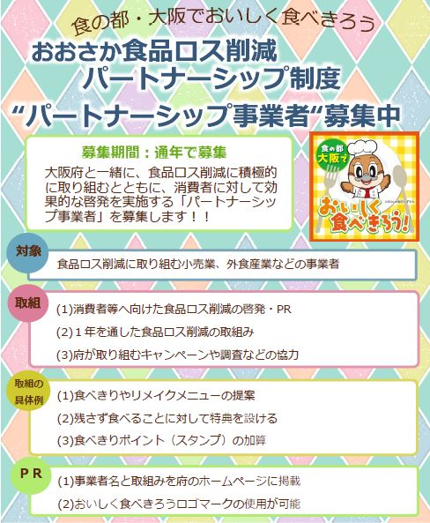

【大阪府】

PR・啓発

取組実施

申請
協議
実績報告
（効果・課題
の検証）
【パートナー
シップ
事業者】

取組・啓発
取組拡大

図-7 おおさか食品ロス削減パートナーシップ制度フロー

図-6 パートナーシップ事業者募集チラシ

^{３} おおさか食品ロス削減パートナーシップ制度：飲食の提供や食材等を販売する企業等が、食品ロス削減に積極
的に取り組み、販売活動を通じて食品ロス削減に係る消費者等への啓発活動を実施する際に、大阪府が取組を
協力・支援し、広く食品ロス削減の啓発を進めることを目的とする制度。
（２）「フードバンクガイドライン」の活用
安全で透明性・信頼性の高いフードバンク活動を支援・促進するため「フードバンクガイドライン」を作成しました（令和２年度）。
「フードバンクガイドライン」には、事業者が自ら扱う食品を提供する時の考え方や、集める活動（食品提供者からフードバンク活動団体へ）、配る活動（フードバンク活動団体から食品を必要としている方へ）それぞれにおいて必要な事項や、大阪府内の事例等を掲載しています。
「フードバンクガイドライン」を活用し、未利用食品を提供する事業者の参入を促進し、有
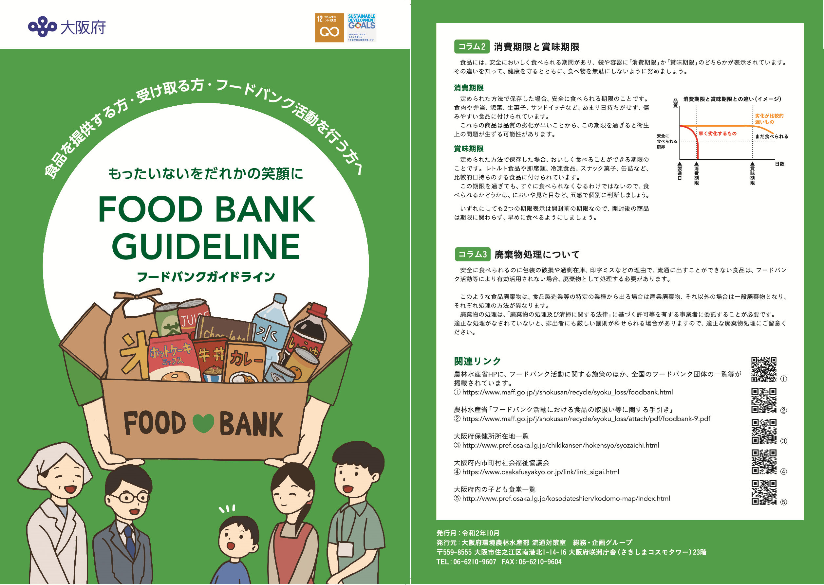
効活用の取組を推進します。
図-8 フードバンクガイドライン

（３）飲食店の“食べきり・持ち帰り”の取組への支援
飲食店における“食べきり・持ち帰り”の実証実験を実施し、スムーズに“食べきり・持ち
帰り”が進められる方法を検討しました（令和元年度）。
この結果等を活用し、啓発を進め、小盛メニューや多サイズの展開など、消費者が食べき
れる量を選択できる“食べきり”と、残ってしまった場合の“持ち帰り”の普及に努めます。
また、テイクアウトとともに“持ち帰り”の衛生管理を徹底した上で、取組を進めます。

（４）食品ロス削減の取組事例の共有・周知
事業者間の連携のもと、事業者が一体となり取組を進め、優良事例について共有・周知を
図り、横展開を促進します。
さらに、食品ロス削減に顕著な功績がある事業者等については、取組が一層促進するよう、国の表彰制度である「食品ロス削減大賞」や、大阪府の「おおさか環境賞」等の活用などにより、広く周知をします。

【参考情報５】

《飲食店の食品ロス削減に向けた食べきりモデル実証実験（令和元年度）》
〇目的：飲食店において、適量注文などの“食べきり”をPRし、食べ残し料理を“持ち帰り”しや
すい状況での食品ロス削減の効果を検証するとともに、課題を明らかにする
〇実施店舗：雁飯店、大阪産料理 空、千房、鉄板鍋料理 元、鳥貴族（２店舗）
〇調査期間：令和２年２月12日～25日
〇調査結果（ポイント）
・期間中、実施６店舗の持ち帰り容器の提供数は113箱
・食べ残した料理の持ち帰りについて、意向があったのは82％
・店舗側からの持ち帰りの声掛けについて、行ってほしいが76％
・持ち帰り箱、袋ともに使いやすかったが約74％
・持ち帰った料理の喫食状況については、翌日以降に食べたが47％、その日中に自分で食べ
たが32％、自分以外の人やペットが食べたが21％、食べなかったは０％
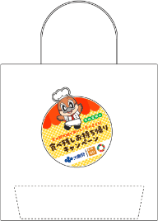
〇実証実験で使用した主なPR等の資材
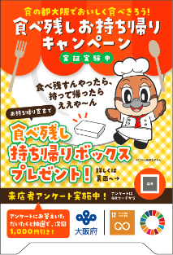
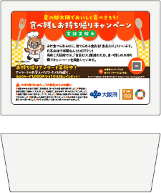

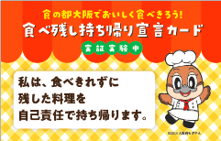

図-10 持ち帰り宣言カード
（裏面には留意事項を掲載）

図-11 持ち帰り箱イメージ
図-12 持ち帰り袋イメージ
図-9 テーブルPOP

図-13持ち帰りのアンケート調査結果から抜粋
２ 消費者への取組
ネットワーク懇話会等の場を活用し、消費者と事業者のコミュニケーションを図り、消費者
と事業者が一体となった食品ロスの削減を推進し、消費者の食品ロス削減に関する認知度向上
や行動変容を促します。

（１）リーフレット「今日からはじめる冷蔵庫革命」等の啓発媒体の活用
家庭の食品ロス実態調査（平成30年度実施）の結果を活用し、冷蔵庫の収納方法や整理整
頓、食品ロス削減レシピ等を掲載した「今日からはじめる冷蔵庫革命」を作成しました。
このリーフレットを活用し、冷蔵庫に余りがちな食材を使った調理方法や、日々の買い物で
の心がけ、冷蔵庫の食品の収納方法、整理整頓など、家庭における食品ロス削減を推進します。
また、教育現場等で活用できる食品ロス削減の教材ツールを掲載したデジタルコンテンツな
どを作成し、小中学校等での給食における取組や地域の環境教育等の取組を支援します。

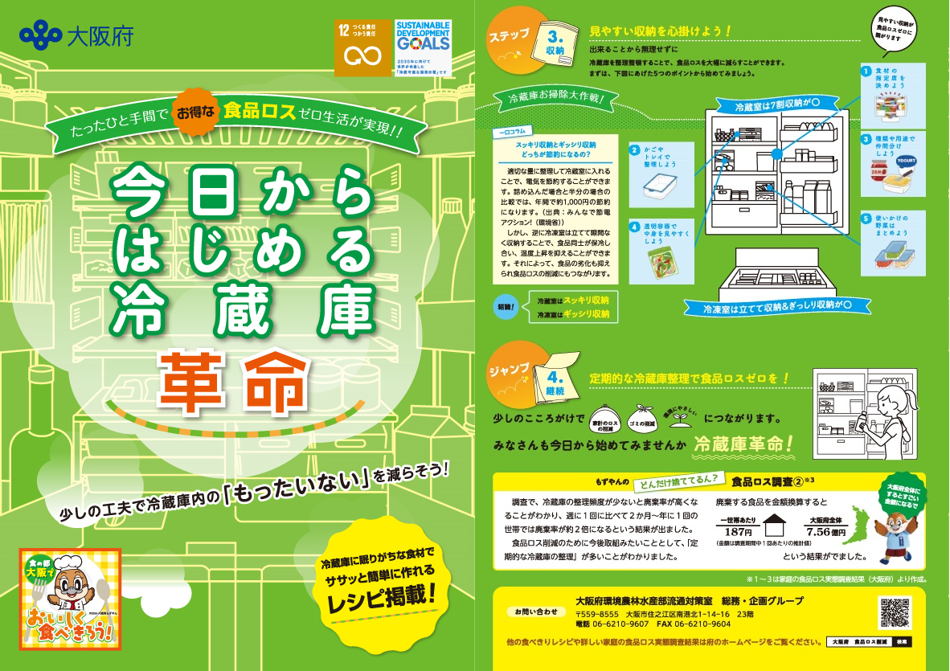
図-14 リーフレット「今日からはじめる冷蔵庫革命」

（２）大学（大阪府内栄養士養成課程の大学等）との連携
大学との連携により、次代を担う学生と食品ロス削減をテーマに研究を進め、社食や学食、学校給食、家庭向け等、幅広い取組を推進します。

【参考情報６】

《家庭の食品ロス実態調査（平成30年度）》
〇調査対象：大阪府内に居住する世帯（20～60代男女）
〇サンプル数：有効回収 300票（有効回収率：69.9％）
〇調査方法：インターネット調査
〇調査期間：平成30年11月６日～26日（期間中に１回だけの実施）
〇調査内容
(1)家庭内に保管している生鮮野菜、果物、大豆加工品（44 品目限定）の種類や購入状況、保存方法などを調査（対象外：自ら調理したもの、食べ残しなど）
(2)冷蔵庫（冷蔵室、冷凍室、野菜室）に保管している食品を全品調査し、その際に捨てられてしまう食品の種類や量、廃棄理由などを調査（対象外:自ら調理したもの、食べ残しなど）
〇調査結果（ポイント）
(1)４割の世帯で廃棄する食品があった
(2)廃棄が多いのは年代別では40 代、同居家族別では小学生・中学生・高校生が同居している世帯
(3)廃棄する食品は「調味料」と「生鮮野菜」で５割を超え、捨てずに済んだ方法として、「レシピを調べる」が多かった
(4)廃棄する食品を金額で推計すると187 円／世帯で、大阪府全体では7.56 億円（404万世帯）
(5)廃棄率※が高いのは、冷蔵庫の整理頻度が少ない世帯（※廃棄率とは、廃棄する食品があった世帯の割合）
(6)食品ロス削減のために今後取り組みたいこととして、「定期的な冷蔵庫の整理」が最も多かった
(7)本調査で約70％の世帯が、⾷品ロス削減の意識が高まったという回答であった
図-16 年代別の廃棄率
図-15 捨てる食品・食材の件数
捨てる食品・食材の件数

図-17 同居家族別の廃棄率
（３）10月食品ロス削減月間における取組の実施
市町村、パートナーシップ事業者等と連携し、イベント等で大阪府が作成したポスターやチラシ、リーフレットを用いたPRを実施しました。また、パートナーシップ事業者等と連携し府内ショッピングセンターでイベントを開催しました。（令和元年度）。
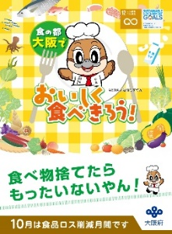
10月食品ロス削減推進月間には、キャンペーン等の実施により、事業者や市町村の取組を広く消費者である府民に発信し、食品ロス削減に関する認知度向上（消費期限・賞味期限の違い等^{４}）及び関心の増大を図ります。
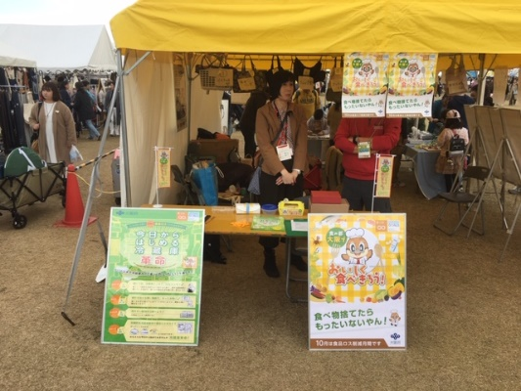
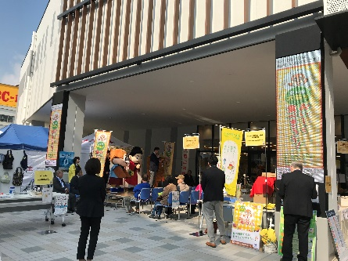

写真-1 イベントでのPRの様子
写真-2 10月30日イベント当日の様子

図-18 10月食品ロス削減月間のポスター

【参考情報７】
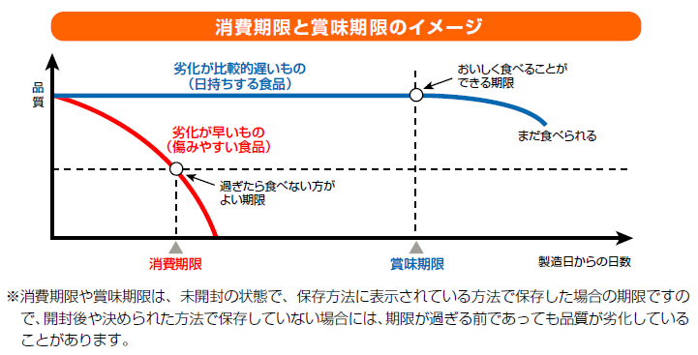

引用：消費者庁パンフレット「知っておきたい食品の表示」から抜粋

^{４} 消費期限：定められた方法により保存した場合において、腐敗、変敗その他の品質の劣化に伴い安全性を欠くこととなるおそれがないと認められる期限を示す年月日をいう。
賞味期限：定められた方法により保存した場合において、期待される全ての品質の保持が十分に可能であると
認められる期限を示す年月日をいう。ただし、当該期限を超えた場合であっても、これらの品質が保持されてい
ることがあるものとする。
第６章 各主体の役割
食品ロスは事業者及び消費者の双方から発生しており、サプライチェーン全体で取り組むべき課題ですが、事業者で発生している食品ロスは、消費者の意識や行動が深く関係していることから、削減にあたっては事業者の取組に加え、消費者の理解を深めることが重要です。
このため、事業者や消費者等がそれぞれの役割を果たしながら連携・協働し、食品ロスの削減に取り組む先駆的・意欲的な取組事例を創出することとします。

１ 事業者の役割
サプライチェーン全体で食品ロスの状況と、その削減の必要性について理解を深めるととも
に、消費者に対して、自らの取組に関する情報提供や啓発を実施します。
また、食品廃棄物等の継続的な計量の実施等、自らの事業活動により発生している食品ロス
を把握し、サプライチェーンでのコミュニケーションを強化しながら、見直しを図ることによ
り、日々の事業活動から排出される食品ロスの削減に努めます。
加えて、国又は地方公共団体が実施する食品ロス削減に関する施策に協力することとします。

（１）食品製造業者
■賞味期限の延長・表示の大括り化
食品の製造方法の見直しや保存に資する容器包装の工夫等により、賞味期限の延長に取り
組むこととし、併せて容器包装のプラスチック資源循環の推進に取り組みます。また、年月
表示化など賞味期限表示の大括り化に取り組みます。
■適正受注の推進
小売業者と連携し、需要予測の高度化や受発注リードタイムの調整等により、サプライチ
ェーン全体での食品ロス削減に資する適正受注を推進します。

（２）食品卸売・小売業者
■商慣習の見直しの検討
サプライチェーン全体で商慣習の見直し（納品期限の緩和、適正発注等）に取り組みます。
■需要予測等の推進
天候や日取り（曜日）などを考慮した需要予測に基づく仕入れ、販売等の工夫をします。
また、季節商品については、予約制とする等需要に応じた販売を行うための工夫をします。
■小分け・少量販売
小分け販売や少量販売など府民が使い切りやすい工夫を行います。

【参考情報８】

納品期限の緩和（1/3ルールの見直し）について
⼩売店などが商慣習として設定するメーカーからの納品期限を賞味期間の1/3から1/2に緩和す
ることで、メーカーが⼩売店に納品しなければならない期限を伸ばし食品ロスの削減につなげる。
引用：農林水産省ホームページ「食品ロス及びリサイクルをめぐる情勢」から抜粋

（３）外食事業者等
■適正発注や提供の推進
天候や日取り（曜日）、消費者特性などを考慮した仕入れ、提供等の工夫をします。
■“食べきり”の推進
府民が食べられる量を選択できる仕組み（小盛り・小分けメニューや、要望に応じた量の
調整等）を導入します。
■“持ち帰り”の推進
消費者の自己責任を前提に、衛生上の注意事項を説明した上で可能な範囲で持ち帰り用容
器による残った料理の持ち帰りができることとし、その旨分かりやすい情報提供を行います。

（４）事業者等に共通する事項
未利用食品を提供するための活動（いわゆるフードバンク活動）とその役割を理解し、積極
的に未利用食品の提供を行います。
食品ロス削減に向けた組織体制を整備するとともに、取組の内容や進捗状況等について、自
ら積極的に開示します。

２ 消費者の役割
食品ロスの状況と、その影響や削減の必要性について理解を深めるとともに、日々の暮らし
の中で自身が排出している食品ロスについて、適切に理解・把握します。その上で、無駄なく
食べきる大阪の食文化の精神を受け継ぐ府民として、食品ロスを削減するために自らができる
ことを一人一人が考え、行動に移します。
また、自身の消費行動を通じた食品ロスの発生が、環境や他の国々・地域の人々に影響を及
ぼすことを踏まえ、食品ロス削減に取り組む事業者の商品、店舗を積極的に利用する等、持続
可能な生産・製造・販売活動を行う事業者の取組を支援することとします。
《行動例》
（１）買物の際
事前に家にある食材をチェックし、期限表示を理解の上、使用時期を考慮し（手前取り
見切り品等の活用）、使い切れる分だけ購入します。また、欠品を許容する意識を持ちます。
（２）食品の保存の際
食材に応じた適切な保存を行うとともに、冷蔵庫内の在庫管理、整理を定期的に行い、食
材を使い切るようにします。
消費期限と賞味期限の違いを理解の上、それぞれの食品が食べられるかどうかについて個
別に判断を行います。
（３）調理の際
余った食材の活用など、家にある食材を計画的に使い切るほか、食材の食べられる部分は
できる限り無駄にしないようにします。
（４）外食の際
食べきれる量を注文し、提供された料理を食べきるようにします。
料理が残ってしまった場合には、外食事業者の説明をよく聞いた上で、正しい衛生知識と
自己責任の理解のもと、残った料理を持ち帰ります。

第７章 計画の効果的な推進
１ 推進体制
食品ロス削減のためには、流通全体及び消費者が一体となってコミュニケーションを強化し、
取組を推進する必要があります。このため、食品製造業者、食品卸売・小売業者、外食事業者、
消費者、行政等多様な主体で構成するネットワーク懇話会等の体制を築き、計画の施策を具体
化する取組を展開し、各業界団体へ発信することで拡大を図ります。
また、庁内関係部局との連携や、市町村担当者会議等を活用することにより、オール大阪で
取組を進めます。

２ 進捗管理
ネットワーク懇話会等により、継続的に取組状況等の成果を検証し、より効果的な取組を検
討することで、計画における将来目標の達成を目指します。
また、本計画の見直しについては、国の基本方針を踏まえ、計画の中間年である2025年度を
目途に、食品ロスを取り巻く状況の変化、施策の実施状況等を見極め、検討します。

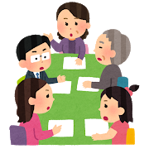
意識啓発等
庁内関係部局・市町村・
各業界団体へ情報発信
オール大阪で取組を推進
食品ロス削減に向けた施策を
具体化する取組を展開
食品関連事業者
（製造、卸、小売、外食等）
意見交換
消費者

商慣習の見直し・持ち帰りの推進等
行政
ネットワーク懇話会のイメージ

計画の進捗管理等

図-19 計画の効果的な推進（推進体制、進捗管理）

